ОБЩЕСТВЕННО-ПОЛИТИЧЕСКАЯ ГАЗЕТА АДМИНИСТРАЦИИ ШАДРИНСКОГО СЕЛЬСОВЕТА

ШАДРИНСКИЕ ВЕСТИ
ОСНОВАНА 20.12.2006 ГОДА № 26 (327) 08.11.2023 года

1. Официально:
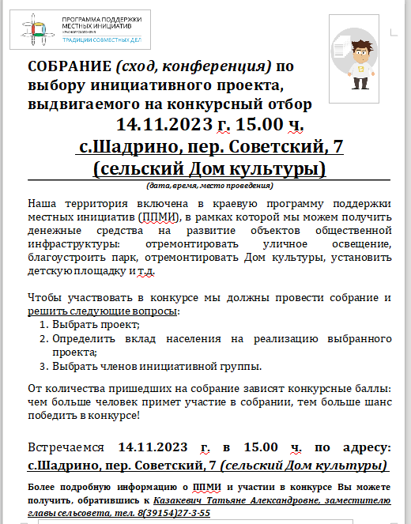
- объявление;

- решение Шадринского сельского Совета депутатов от 08.11.2023 № 24-148Р «Об установлении налога на имущество физических лиц от кадастровой стоимости объектов недвижимости на территории муниципального образования Шадринский сельсовет»;

- решение Шадринского сельского Совета депутатов от 08.11.2023 № 24-149Р «О назначении и проведении собрания граждан в целях рассмотрения и обсуждения вопросов внесения инициативного проекта».

ШАДРИНСКИЙ СЕЛЬСКИЙ СОВЕТ
ДЕПУТАТОВ
КОЗУЛЬСКОГО РАЙОНА
КРАСНОЯРСКОГО КРАЯ

РЕШЕНИЕ

08.11.2023 с.Шадрино № 24-148Р

Об установлении налога на имущество физических лиц от кадастровой стоимости объектов недвижимости на территории муниципального образования Шадринский сельсовет

В соответствии с главой 32 Налогового кодекса Российской Федерации, Федеральным законом от 06.10.2003 N131-ФЗ "Об общих принципах организации местного самоуправления в Российской Федерации",Законом Красноярского края от 01.11.2018 № 6-2108 «Об установлении единой даты начала применения на территории Красноярского края порядка определения налоговой базы по налогу на имущество физических лиц исходя из кадастровой стоимости объектов налогообложения», руководствуясь статьями 21, 25 Устава Шадринского сельсовета Козульского района Красноярского края, Шадринский сельский Совет депутатов РЕШИЛ:
1. Установить на территории муниципального образования Шадринский сельсовет налог на имущество физических лиц.
2. Определить, что налоговая база в отношении объектов налогообложения определяется исходя из их кадастровой стоимости.
3. Налоговые ставки в отношении объектов налогообложения определить в следующих размерах:
№  п/п | Объект налогообложения | Налоговая ставка (в процентах)
1. | Объект налогообложения, кадастровая стоимость которого не превышает 300 миллионов рублей (включительно):
1.1. | жилой дом (часть жилого дома); | 0,07
1.2. | квартира (часть квартиры); | 0,07
1.3. | комната; | 0,07
1.4. | объект незавершенного строительства в случае, если проектируемым назначением такого объекта является жилой дом; | 0,07
1.5. | единый недвижимый комплекс, в состав которого входит хотя бы один жилой дом; | 0,07
1.6. | гараж, машино-место, в том числе расположенные в объектах налогообложения, указанных в подпункте 2 пункта 2 статьи 406 Налогового Кодекса Российской Федерации; | 0,07
1.7. | хозяйственное строение или сооружение, площадь которого не превышает 50 квадратных метров и которое расположено на земельном участке для ведения личного подсобного хозяйства, огородничества, садоводства или индивидуального жилищного строительства. | 0,07
2. | Объект налогообложения, включенный в перечень, определяемый в соответствии с пунктом 7 статьи 378.2 Налогового Кодекса, в отношении объектов налогообложения, предусмотренных абзацем вторым пункта 10 статьи 378.2 Налогового Кодекса , а также в отношении объектов налогообложения , кадастровая стоимость каждого из которых превышает 300 миллионов рублей | 1,4
3. | Прочие объекты налогообложения | 0,35
4. Установить, что право на налоговые льготы, не предусмотренные Налоговым кодексом Российской Федерации, имеют следующие категории налогоплательщиков:
- участников, инвалидов и ветеранов боевых действий;
- граждан, утративших жилой дом в связи со стихийным бедствием (в результате пожара).
4.1. Налоговая льгота предоставляется в размере подлежащей уплате налогоплательщиком суммы налога в отношении объекта налогообложения, находящегося в собственности налогоплательщика и не используемого налогоплательщиком в предпринимательской деятельности.
4.2. При определении подлежащей уплате налогоплательщиком суммы налога налоговая льгота предоставляется в отношении одного объекта налогообложения каждого вида по выбору налогоплательщика вне зависимости от количества основания для применения налоговых льгот.
4.3. Налоговая льгота предоставляется в отношении следующих видов налогообложения:
квартира, часть квартиры или комнаты;
жилой дом или часть жилого дома;
гараж или машино-место;
помещение или сооружение, указанные в подпункте 14 пункта 1 статьи 407 Налогового кодекса Российской Федерации;
хозяйственное строение или сооружение, указанные в подпункте 15 пункта 1 статьи 407 Налогового кодекса Российской Федерации.
4.4. Основания и порядок применения налоговых льгот осуществляются в соответствии с пунктом 6 статьи 407 Налогового кодекса Российской Федерации.
5. Признать утратившим силу решения Шадринского сельского Совета депутатов:
- от 16.11.2022 года № 16-114Р «Об установлении налога на имущество физических лиц от кадастровой стоимости объектов недвижимости на территории муниципального образования Шадринский сельсовет».
6. Настоящее решение вступает в силу в день, следующий за днем его официального опубликования в местном печатном издании «Шадринские вести», но не ранее 01.01.2024 года, и подлежит размещению на официальном сайте администрации Шадринского сельсовета.

Глава сельсовета А.В.Завалин
ШАДРИНСКИЙ СЕЛЬСКИЙ СОВЕТ
ДЕПУТАТОВ
КОЗУЛЬСКОГО РАЙОНА
КРАСНОЯРСКОГО КРАЯ

РЕШЕНИЕ

08.11.2023 с.Шадрино № 24-149Р

О назначении и проведении собрания граждан в целях рассмотрения и обсуждения вопросов внесения инициативного проекта

В соответствии с решением Шадринского сельского Совета депутатов от 02.07.2021 года № 06-45Р «Об утверждении Порядка назначения и проведения собрания граждан в целях рассмотрения и обсуждения вопросов внесения инициативного проекта в муниципального образования Шадринский сельсовет», руководствуясь ст.ст. 25, 39.4 Устава Шадринского сельского Совета депутатов, Шадринский сельский Совет депутатов РЕШИЛ:
1. Назначить собрание граждан в целях рассмотрения и обсуждения вопросов внесения инициативного проекта «Благоустройство детской площадки в с.Шадрино Козульского района»:
1.1. Инициатор проведения собрания: инициативная группа с.Шадрино.
1.2. Дата, время, место проведения собрания граждан: 14.11.2023 года, 15.00 часов, в здании сельского Дома культуры (с. Шадрино, пер. Советский, 7).
1.3. Повестка собрания:
1) Принятие решения по вопросу подачи заявки для участия в конкурсном отборе по реализации инициативного проекта, направленного на развитие объектов общественной инфраструктуры территорий городских и сельских поселений, в рамках программы по поддержке местных инициатив в Красноярском крае (далее – ППМИ).
2) Определение актуальных вопросов для участия в ППМИ:
3) Информация по инициативному проекту, выбранному гражданами для реализации в рамках конкурсного отбора:
4) Выбор инициативной группы по реализации инициативного проекта.
1.4. Территория Шадринского сельсовета, на которой проводится собрание: с.Шадрино.
1.5. Численность населения, имеющего право на участие в проведении собрании — 350 чел.
1.6. Лица, ответственные за подготовку и проведение собрания:
Завалин Александр Владимирович — глава сельсовета;
Казакевич Татьяна Александровна — заместитель главы сельсовета.
2. Настоящее решение подлежит официальному опубликованию в местном печатном издании «Шадринские вести» и на официальном сайте Администрации Шадринского сельсовета.
3. Настоящее решение вступает в силу в день, следующий за днем его официального опубликования.
4. Контроль за исполнением данного решения оставляю за собой.

Глава сельсовета А.В.Завалин

Помните о том, что авторы публикаций несут ответственность за точность
фактов, имен и прочих сведений. Редакция не всегда разделяет точку зрения автора, опубликованного материала. Рукописи не рецензируются и не возвращаются.
Пишите нам, приходите по адресу: с.Шадрино, ул. Школьная, 4
Газета выходит один раз в месяц. Объем 4 печатных страницы. Формат А4
Тираж 50 экземпляров
Газета сверстана и отпечатана по адресу: с. Шадрино, ул.Школьная, 4 Тел.27-3-93; 27-3-71
Газета подписана в печать 08.11.2023 г. 15.00 часов

